JONAVOS PRADINĖS MOKYKLOS SĖKMĖS 2021 M.
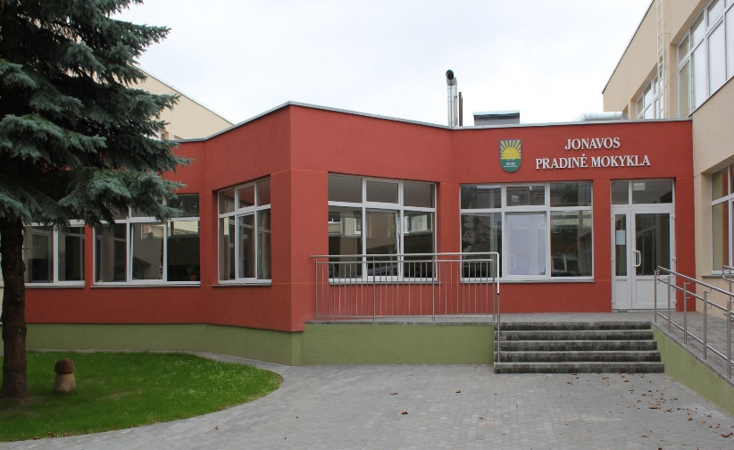

PRIEŠMOKYKLINIS UGDYMAS
√ 2021 m. priešmokyklinio ugdymo grupės dalyvavimas rajono ir respublikos renginiuose:
- respublikinis ikimokyklinio ir priešmokyklinio amžiaus vaikų, jų tėvų, mokytojų kūrybinių darbų projektas “1 2 3 ... Graži mūsų Lietuva”;
- respublikinė paroda “Žemės meno fantazijos”;
- respublikinė ikimokyklinio ir priešmokyklinio amžiaus vaikų, jų tėvų, mokytojų kūrybinių darbų paroda „Verbelė – gyvybės rykštelė“;
- rajoninė priešmokyklinio amžiaus vaikų atradimų studija “Moksliukų akademija”;
- rajoninis projektas “Futboliuko turnyras”.

PRADINIS UGDYMAS
√ Aukšti akademinių dalykų pasiekimai: 2021 m. m. labai gerai ir gerai lietuvių kalbos mokėsi 73% mokinių, anglų kalbos - 77%, matematikos - 83%, pasaulio pažinimo - 80% mokinių.
√ Nacionalinės švietimo agentūros organizuotų standartizuotų testų (lietuvių kalbos, matematikos, pasaulio pažinimo) rezultatų vidurkiai aukštesni už respublikos mokyklų rezultatų vidurkius.
√ Kasmet mokiniai dalyvauja tarptautiniuose ir respublikiniuose konkursuose bei užima prizines vietas. Kasmetiniai dalykinių gebėjimų konkursai:
- edukaciniai konkursai “Olympis” (lietuvių kalba, anglų kalba, pasaulio pažinimas, informacinės technologijos);
- edukaciniai konkursai “Kings” lietuvių kalba, anglų kalba, pasaulio pažinimas, informacinės technologijos);
- vaikų kūrybinės iniciatyvos fondo konkursai: anglų kalbos Kengūra, lietuvių kalbos Kengūra, Gamtos Kengūra, Istorijos Kengūra;
- mūsų mokyklos organizuojamas respublikinis konkursas konkursai: “Rašau diktantą”, respublikinis konkursas “Žemės diena”, anglų kalbos poezijos konkursas “„English verse“
- mokinių, edukaciniuose konkursuose laimėjusių prizines vietas, procentinė dalis: anglų kalba – 93%, lietuvių kalba - 94%, matematika – 85%, pasaulio pažinimas – 87%, IKT - 80%
- Jonavos rajono 3 klasių mokinių protų mūšis, I vieta
- Jonavos rajono 4 klasių mokinių matematikos olimpiada, III vieta
- Jonavos rajono 2-4 klasių mokinių dailyraščio konkursas „Rudens raštai“, I vieta

√ Anglų kalbos gebėjimų stiprinami vaikams patraukliose veiklose:
- respublikos konkurse "My pet";
- respublikos 3 (pradinių) klasių mokinių diktanto rašymo konkursas"Listen to write";
- respublikinio Haiku anglų k. rašymo ir fotografijos konkursas „Shaping peace with nature“;
- respublikos konkursas „Kalbų Kengūra“ ;
- respublikos vertimų konkursas „Tavo žvilgsnis“;
- respublikos 3-4 pradinių klasių mokinių laiško rašymo anglų kalba konkursas ,,A short story about my teacher“;
- tarptautinis integruotas anglų k. bei dailės ir technologijų kūrybinių darbų konkursas „Kuriu žiemužės pasaką“;
- tarptautinis eTwinning projektas „Christmas Photo Cards Exchange“
√ Muziką ir šokį dėsto dalyko specialistės. Muzikos ansamblis „Sidabriukai“ ir šokio būrelis „Spindulys“ aktyviai dalyvauja ne tik mokyklos, bet ir rajono bei respublikos konkursuose, šventėse, festivaliuose:
- respublikinis populiariosios dainos festivalis „Baltumo šventė;
- respublikinis vaikų ir jaunimo konkursas „Giesmių giesmelė“;
- respublikinis Vaikų pop muzikos ir dailės festivalis „Spalvų gama“;
- Vytauto Didžiojo universiteto „Atžalyno“ progimnazijos konkurso „Talentų šou“
- Pasaulio lietuvių bendruomenė sukvietė vaikus dainuoti kartu - “Vienybės daina” ir kt.

√ Klasių mokytojos inicijuoja mokinių dalyvavimą įvairiuose rajono, respublikos konkursuose, viktorinose, šventėse plėtojančiose vaikų meninius, sportinius, pažintinius, socialinius gebėjimus. Renginiai:
- tarptautinis projektas „Jausmų sumuštiniai“, III viet;a
- respublikinis pradinių klasių mokinių kūrybinių darbų konkursas "Širdelėje laisva Lietuva"( I vieta - 2 diplomai, II vieta - 5 diplomai, III vieta - 3 diplomai);
- respublikos dainų iliustracijų konkursas, skirtas Europos kalbų dienai paminėti, 1 mokinys – laureatas;
- respublikinis nuotolinis vaikų piešinių konkursas „Myliu savo augintinį“;
- respublikinė kūrybinių darbų paroda „Mano skaičius“;
- respublikinis projektas „Olimpinis mėnuo 2021“, 23 padėkos;
- respublikinė akcijoja „Globalaus švietimo savaitė 2021“;
- respublikinė paroda "Iliustruoju eilėraštį";
- respublikinė viktorina ,,NEO mokykla“ 2021;
- respublikinis PUG ir 1-4 klasių mokinių virtualus poezijos projektas „Spalvotas eilėraštis“;
- respublikinis viešojo skaitymo konkursas „Jie nešė šviesą ant pečių“ skirtas kovo 16 – ajai Knygnešio dienai paminėti;
- respublikinis renginys „Turizmo festivalis“;
- rajoninė virtuali paroda „Mamos portretas“;
- respublikos kūrybinių darbų paroda „Mama – tu stebuklas“;
- tarptautinis kūrybinių darbų projektas „Keturi metų laikai“;
- respublikinėje bendrojo ir specialiojo ugdymo įstaigų mokinių, turinčių specialiųjų ugdymosi poreikių paroda „Mano skaičius“.

